กิจกรรมจิตอาสา
วันที่ 6 กุมภาพันธ์ 2567 เวลา 10.00 น.
พ.ต.อ.พิเชษฐ์พงศ์ แจ้งค้ายคม ผกก.สภ.เมืองสมุทรสาคร
พ.ต.ท.สุขุม เพาะไธสง
รอง ผกก.ป.สภ.เมืองสมุทรสาคร
พ.ต.ต.สุจิน เสนาเสนาะ สวป.(ชส) สภ.เมืองสมุทรสาคร
พร้อมด้วยเจ้าหน้าที่ธุรการ และ นรต.ฝึกงาน ชั้นปีที่ 3
ร่วมกิจกรรมกับเทศบาลนครสมุทรสาคร “แจกส้มมงคล ในงานสืบสานประเพณีวัฒนธรรมไทย-จีน ตรุษจีน เล่ง เกีย ฉู่ สืบสานตำนานมังกร ประจำปี 2567 " ให้แก่ ประชาชนและนักท่องเที่ยว ณ บริเวณศาลเจ้าพ่อหลักเมืองสมุทรสาคร และตลาดถนนสุขาภิบาล
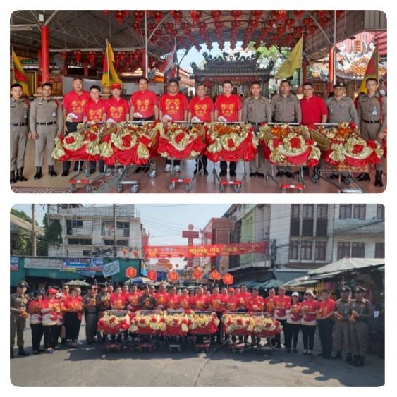
โดยมี นายวรณัฎฐ์ หนูรอต รอง ผู้ว่าราชการจังหวัดสมุทรสาคร เป็นประธาน
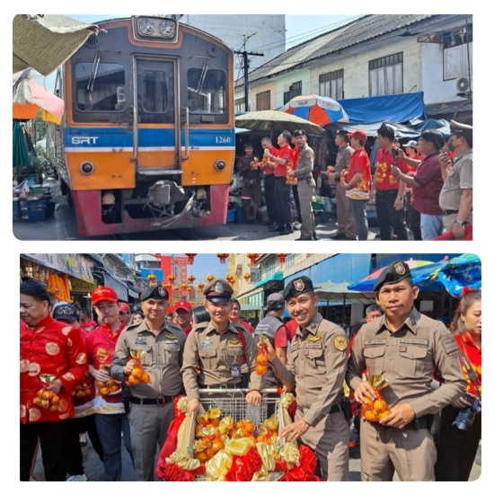

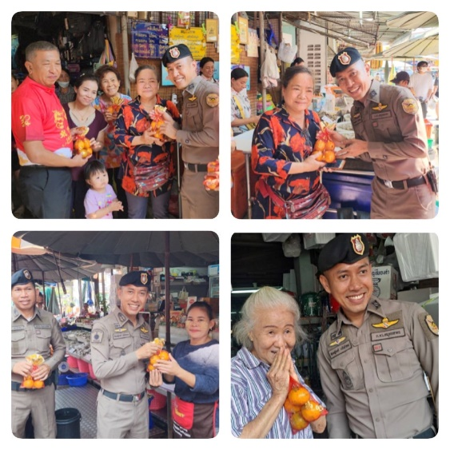
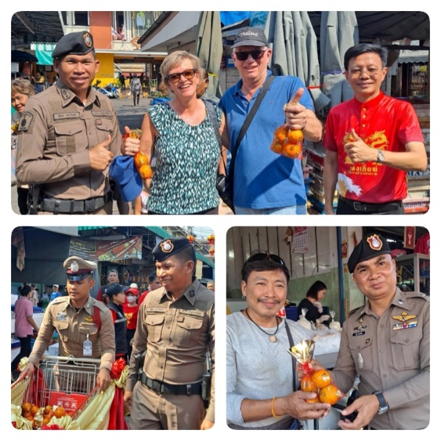

กิจกรรมจิตอาสา
สมุทรสาคร.
สภ.เมืองสมุทรสาคร ประชาสัมพันธ์กิจกรรมจิตอาสา
วันที่ 23 ก.พ. 2567 เวลา 09.00 น.
ภายใต้การอำนวยการของ
พล.ต.ต.สุรพรรณ นาทวรทัต ผบก.ภ.จว.สมุทรสาคร
พ.ต.อ.ชาญฤทธิ์ ทรัพย์สมบัติ รอง ผบก.ภ.จว. สมุทรสาคร
มอบหมายให้
พ.ต.อ.พิเชษฐ์พงศ์ แจ้งค้ายคม ผกก.สภ.เมืองสมุทรสาคร
พ.ต.ท.สุขุม เพาะไธสง รองผกก.ป.สภ.เมืองสมุทรสาคร
พ.ต.ท.สมชาย จงใจรัก สว.อก.สภเมืองสมุทรสาคร
พร้อมข้าราชการตำรวจจิตอาสา สภ.เมืองสมุทรสาคร จำนวน 15 นาย
ร่วมกับ หน่วยงานราชการต่างๆ ในจังหวัดสมุทรสาคร ทหาร และประชาชนจิตอาสา รวมจำนวน 300 คน
ดำเนินกิจกรรมจิตอาสาพัฒนา ปรับปรุงภูมิทัศน์แหล่งศิลปวัฒนธรรมท้องถิ่น สถานที่ท่องเที่ยว วิถีชุมชน เนื่องในวันที่ระลึกพระบาทสมเด็จพระพุทธเลิศหล้านภาลัย และวันมาฆบูชา
1. วันที่ 23 ก.พ. 2567 เวลา 09.00 น. - 11.00 น.
2. ประเภทกิจกรรม : จิตอาสาพัฒนา
3. ชื่อกิจกรรม : กิจกรรม " จิตอาสาพัฒนา ปรับปรุงภูมิทัศน์แหล่งศิลปวัฒนธรรมท้องถิ่น สถานที่ท่องเที่ยว วิถีชุมชนเนื่อง ในวันที่ระลึกพระบาทสมเด็จพระพุทธเลิศหล้านภาลัยและวันมาฆบูชา
4. สถานที่ทำกิจกรรม/ที่อยู่
บริเวณ : วัดป่าชัยรังสี ม.4 ต.บ้านเกาะ อ.เมือง จ.สมุทรสาคร
5. ที่ตั้งกิจกรรม
- ละติจูด (พิกัด) 13.594575
- ลองติจูด (พิกัด) 100.2620028
6. จำนวนผู้เข้าร่วมกิจกรรม
ข้าราชการตำรวจจิตอาสา สภ.เมืองสมุทรสาคร 15 นาย ส่วนราชการต่างๆในจังหวัดสมุทรสาคร ทหารและ ประชาชนจิตอาสารวม 300 คน โดยนายวรณัฏฐ์ หนูรอต รอง ผวจ.สมุทรสาคร เป็นประธานในพิธี
7. ที่มาของการทำกิจกรรม
- เนื่องในวันที่ระลึกพระบาทสมเด็จพระพุทธเลิศหล้านภาลัย และวันมาฆบูชา
8. ผลผลิตของกิจกรรม
- ปรับปรุงภูมิทัศน์บริเวณศาสนสถาน แหล่งท่องเที่ยวทางศิลปะวัฒนธรรม ให้มีความสะอาดร่มรื่น และลดมลพิษ ฝุ่น PM 2.5
9. ปัญหาและอุปสรรค ไม่มี

